Plan van aanpak
DADD 2026 demo: soevereine, event-driven infrastructuur (Enewable)
Bij de presentatie “Ontwerpen voor soevereiniteit: de verborgen kosten van het verlaten van de hyperscalers” van Emil Zegers, DADD 2026.
Dit is een samenvatting. Het volledige, meest actuele plan (met alle configuratiedetails, scripts en het complete testplan) staat in PLAN.md in de projectrepo: github.com/taatuut/dadd-2026-solace-stackit-soevereine-cloud.
Voortgang: bridge-export via remoteSubscription bleek alleen te kunnen importeren, niet exporteren, zonder een wederkerige bridge + publiek bereikbare lokale broker (een poging om dat laatste te vermijden via Solace's virtual-router-name-mechanisme is getest op AWS en bleek negatief). Emil koos daarop een derde, betere optie: de demo-apps blijven ongewijzigd DIRECT publiceren; 3 lokale queues vangen die berichten automatisch op (Solace's "message promotion", geen appwijziging nodig) en 3 REST Delivery Points sturen elke queue native door naar de bijbehorende cloud-broker, op dezelfde topic. Geïmplementeerd; testrun en validatie door Emil zijn de volgende stap.

1. Context en doelstelling
De presentatie betoogt dat soevereiniteit niet primair een opslagvraagstuk is (“waar staat de data”) maar een bewegingsvraagstuk (“wat kost het om data te verplaatsen, en onder welke voorwaarden mag dat”). Egress bij hyperscalers is 5-10x duurder dan bij Europese aanbieders; event-driven architectuur (alleen deltas versturen, geclassificeerd en gefilterd vóór ze een grens oversteken) draait die rekensom om -- geschat 80-95% minder cross-boundary verkeer.
Deze demo maakt dat verhaal letterlijk zichtbaar: vier Solace-brokers waarin data, puur op basis van zijn classificatie, automatisch en gegarandeerd naar de juiste (en alleen de juiste) bestemming stroomt, op te zetten binnen enkele minuten voor een podium-demo.

2. Scenario: Enewable
Enewable is een fictieve, nieuwe Nederlandse energieleverancier met drie dataklassen, oplopend in gevoeligheid: publieke marktdata, niet-persoonlijke geaggregeerde operationele data, en gevoelige klant-PII. Alle voorbeelddata in de demo is gesynthetiseerd.

3. Topologie
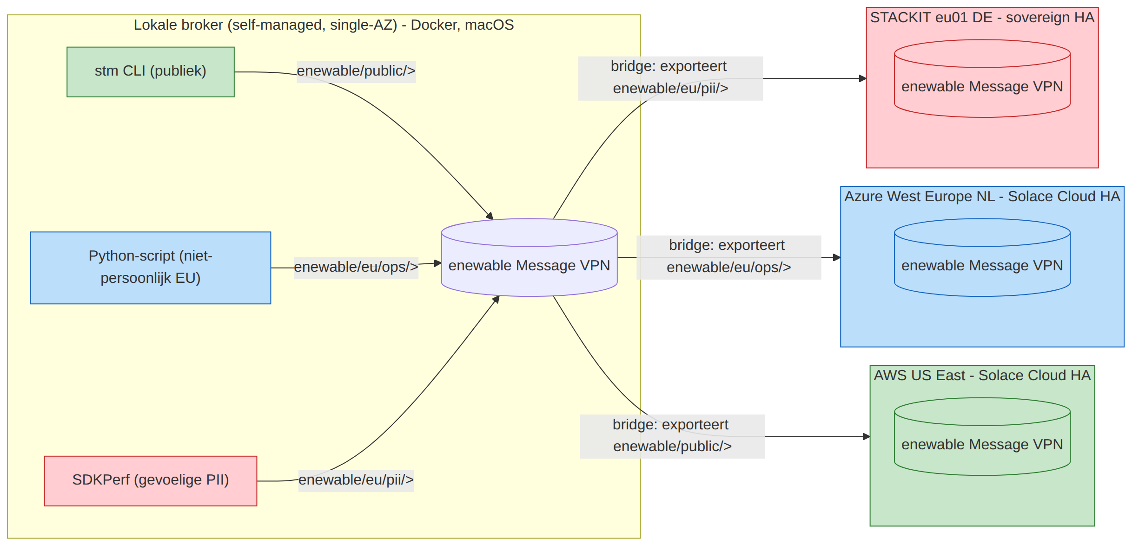
Broker | Type | Locatie | Rol
Lokaal | Self-managed software, single-AZ, Docker (draait: enewable-local-broker) | Laptop (macOS) | Bron van alle demo-data, exporteert via 3 REST Delivery Points
AWS US East | Solace Cloud, HA | AWS, US East | Ontvangt publieke data
Azure West Europe | Solace Cloud, HA | Azure, West Europe (NL) | Ontvangt niet-persoonlijke EU-data
STACKIT eu01 | Sovereign HA (GA verwacht; interim gereed: GCP europe-west1) | STACKIT, Duitsland | Ontvangt gevoelige PII

Topic-subtree | Dataklasse | Voorbeeld | RDP naar
enewable/public/> | Publiek | Day-ahead energieprijs, weerdata | AWS
enewable/eu/ops/> | Niet-persoonlijk, EU | Geaggregeerde netbelasting | Azure
enewable/eu/pii/> | Gevoelige PII | Meterstand + klant-ID | STACKIT

4. Architectuurkeuzes en belangrijkste aanname
- Queues + REST Delivery Points met topic-scoped subscriptions in plaats van DMR/#noexport -- functioneel voldoende voor deze demo, architecturaal een ander mechanisme (zie sectie 7). Message VPN Bridges waren de eerst geprobeerde route, maar bleken alleen te kunnen importeren van een remote broker, niet exporteren, zonder een publiek bereikbare lokale broker.
- Eigen client-username per dataklasse met een ACL-profiel dat publiceren tot één topic-subtree beperkt (“governed sharing” aan de bron); voor de REST Delivery Points naar de cloud-brokers geldt hetzelfde -- dezelfde, dedicated username per service (hergebruikt van de bridge-opzet), niet de standaard solace-cloud-client (die de “Try Me!”-tab gebruikt).
- Single-availability lokale broker; de 3 cloud-brokers zijn wel HA.
- Alle cloud-broker services staan in public clusters (gemak van de demo); in een real-life inrichting zouden dit private clusters zijn met VPC peering, PrivateLink of vergelijkbaar.
- STACKIT: uitgangspunt is dat STACKIT komende week algemeen beschikbaar (GA) is in Solace Cloud, met dezelfde self-service deployment als AWS/Azure/GCP. Tot het zover is, mimicken we het sovereign-knooppunt met een Solace Cloud HA-broker op GCP europe-west1 (België) -- zelfde topics, ACL's en bridge-naam, alleen het fysieke eindpunt wisselt bij de overstap.

5. Fasering
Fase | Wat | Actie | Wanneer
0 | Dit plan | Reviewen, akkoord geven of bijsturen | Nu
1 | STACKIT-beschikbaarheid | ✅ Interim-broker op GCP europe-west1 aangemaakt; vóór repetitie/DADD checken of STACKIT al GA is | Interim: gereed
2 | Solace Cloud account | ✅ Account + API-token aangemaakt | Gereed
3 | Cloud-brokers aanmaken | ✅ Alle 3 gereed: AWS, Azure, STACKIT/GCP-interim | Gereed
4 | Lokale broker + RDP-export | 🔧 Aangepaste optie 2 (Emils keuze) geïmplementeerd: queues + REST Delivery Points i.p.v. bridges voor export, demo-apps ongewijzigd (message promotion vangt DIRECT-berichten automatisch op). Testrun + validatie door Emil nodig | Testrun nu
5 | Demo-apps valideren | Alle 3 tools end-to-end testen | Meerdere keren vóór DADD
6 | Draaiboek + fallback | Live-timing oefenen, schermopname maken | Week vóór DADD
7 | Op de dag zelf | Broker + bridges + demo-apps klaarzetten | Vlak voor het slot

6. Draaiboek voor de live demo
Drie Solace Cloud “Try Me!”-tabs (AWS/Azure/STACKIT) zichtbaar naast elkaar: (1) stm publiceert publieke data → verschijnt alleen op AWS; (2) het Python-script publiceert niet-persoonlijke EU-data → verschijnt alleen op Azure; (3) SDKPerf publiceert PII → verschijnt uitsluitend op STACKIT, expliciet niet op de andere twee. Neem vooraf een schermopname als fallback.

7. Wat ontbreekt of beter kan (samenvatting)
- STACKIT GA-timing is een restrisico, geen kernonzekerheid meer: mocht de planning schuiven, draait de demo door op de GCP-europe-west1-interim-broker -- controleer dit kort vóór de repetitie/DADD.
- Public clusters in plaats van private/VPC-gepeerd: bewuste vereenvoudiging voor de demo, benoem dit expliciet in de presentatie zelf.
- Voor een architecturaal preciezere weergave van #noexport zou een DMR-cluster nodig zijn in plaats van queues/RDP's -- bewust buiten scope voor deze eerste versie.
- De RDP-attribuutnamen zijn gecrosscheckt tegen een werkende Go SEMP-client (Solace's eigen CLI-documentatie geeft geen REST-attribuutnamen), maar het REST-host/poort per cloud-service (aanname: 9443) moet Emil nog bevestigen op de Connect-tab -- eerste concrete vervolgstap.
- Geen geautomatiseerde provisioning in één commando, geen monitoring/observability, geen CI -- bewuste keuzes voor een eenmalige demo-opzet, zie PLAN.md voor de volledige afweging.
- Azure is fysiek in Nederland maar organisatorisch een Amerikaanse hyperscaler -- de moeite waard om in de presentatie zelf te benoemen.

8. Vervolgstappen
- REST-host/poort per cloud-service bevestigen op de Connect-tab (en REST-messaging aanzetten waar nog uit) en configure-rdp-export.sh draaien.
- Controleren dat de 3 queues gevuld raken en de 3 REST Delivery Points "Up" komen in Broker Manager.
- Eerste end-to-end testronde: publiceren met stm/python/sdkperf en per cloud-broker controleren dat het bericht op dezelfde topic aankomt, en nergens anders.
- Daarna draaiboek en fallback-opname voorbereiden.

